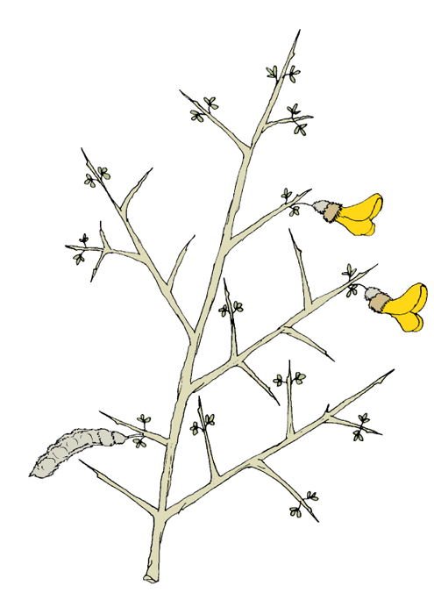
Γιώργος Σεφέρης
Επί ασπαλάθων

Φύλλο εργασίας:

1. Ως προς τι προϊδεάζει τον αναγνώστη ο τίτλος του ποιήµατος σε συνδυασµό µε τη χρονολογική του ένδειξη (31 του Μάρτη 1971);
....................................................................................................................................................................................................................................................................................

2. α) Ποια πολιτική στάση του Γ. Σεφέρη καταγράφεται στο ποίηµα;
β) Γιατί επέλεξε ‘...τη µέρα εκείνη του Ευαγγελισµού..’ (1ος στίχος) ως χρονολογία του ποιήµατός του;
..............................................................................................................................................................................................................................................................................................................................................................................................................................

3. ´Το βράδυ βρήκα την περικοπή: τον έδεσαν ... κουρέλιª (στ. 13-18): α) Ποιες είναι οι λέξεις κλειδιά στους στίχους αυτούς; Ποια εντύπωση δηµιουργούν; β) Ποιος είναι ο χρόνος και η λειτουργία των ρηµάτων;
........................................................................................................................................................................................................................................................................................................................................................................................................................................................................................................................................................................

4. Οι ασπάλαθοι ως ποιητικό σύµβολο και ως εικόνα του τοπίου: να ερµηνεύσετε τη λειτουργία τους στην αρχιτεκτονική δοµή του ποιήµατος.

........................................................................................................................................................................................................................................................................................................................................................................................................................................................................................................................................................................

5. Με δεδοµένο ότι το ποίηµα ανήκει στο συµβολισµό και έχει διδακτικό χαρακτήρα, ποια είναι τα στοιχεία που χρησιµοποιούνται αλληγορικά, τι συµβολίζουν και τι διδάσκουν διαχρονικά;

........................................................................................................................................................................................................................................................................................................................................................................................................................................................................................................................................................................

